民民族宗教工作信息

德钦县民族宗教事务局 2022年10月28日

德钦县民族宗教事务局举办政务公开工作业务培训会

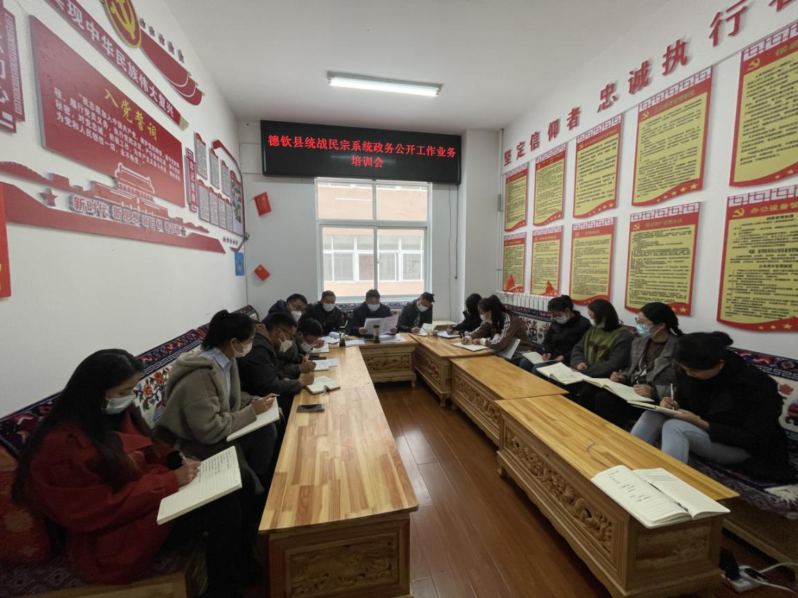
2022年10月28日，德钦县民族宗教事务局举办政务公开工作业务培训。会议由分管政府信息和政务公开工作扎史队主副局长主持并作动员讲话。全局干部职工参加培训。
培训会上，分管领导扎史队主副局长传达了10月25日州委、州政府关于政务信息工作有关要求，并对政府信息公开主体和范围、政府信息公开制度、信息公开的业务基础和依申请公开的工作流程等内容进行具体讲解。
会上，负责政务公开工作的信息科室负责人还向单位主要领导汇报了2022年我局政务信息发布、单位职能信息公开、编制发布政府信息公开基本目录等相关工作开展情况。尼玛次仁局长强调，要提高认识，根据工作需要，建立健全政务公开工作制度，切实做好政务信息公开、政务新媒体工作；要紧扣要点，抓好政务公开工作有序有效落实，按照要求积极主动公开政务信息，提前做好政务公开工作年度考核相关准备工作。
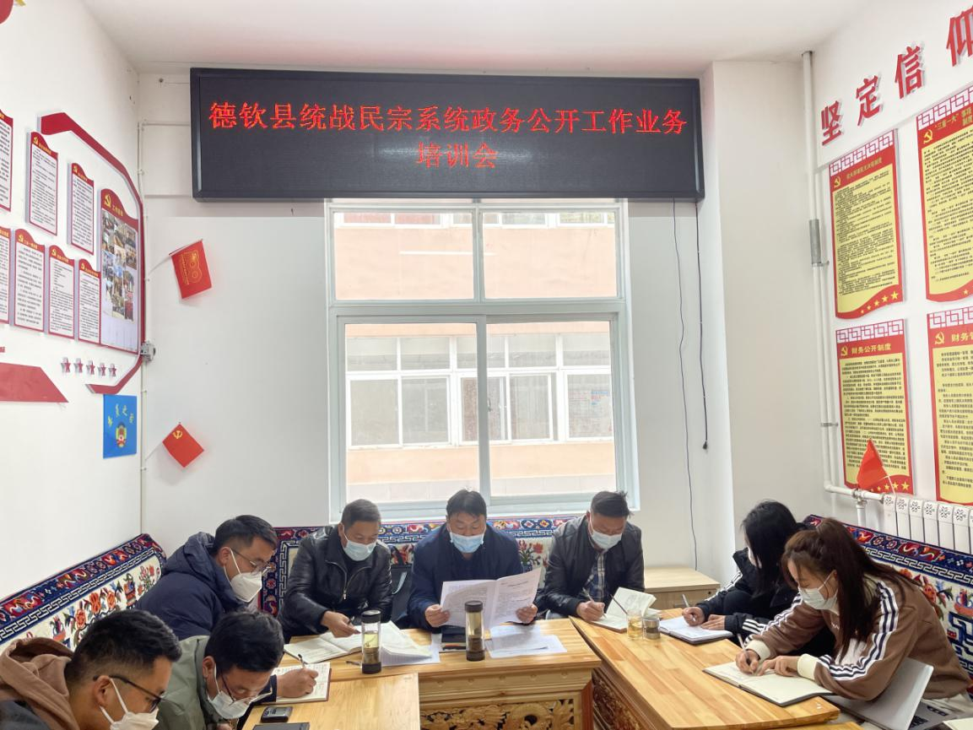
扎史队主副局长提出要求：一是要认真领会这次培训内容，高度重视政府信息和政务公开工作。要结合工作实际，加强对政府信息和政务公开工作各项规定的学习和研究力度，明确政府信息和政务公开工作的目的、意义、内容和形式，做到思想重视，监管有力，扎实推进全局政府信息和政务公开工作。要求会后进一步学习培训材料，并进行实际操作和练习。二是要严格信息公开审核和程序。所公开的信息必须坚持“谁主管、谁负责，谁发布、谁负责”和“先审查、后公开”原则，严格按照先审核、后登记、再公开的程序进行，公开内容要及时归档保存，做到档案完备，资料齐全。负责具体工作的同志要妥善保管好各平台登陆账号和密码，未经许可或授权，其他人员不得随意登录政务公开平台。三是信息员自觉学习信息的采编技巧、写法、写作要领、公开原则及注意事项等方面，不断总结，不断创新，掌握平台发布工作基本操作，及时发布信息。对各自负责的栏目及时更新信息，不允许发生因栏目长期不更新而被上级部门通报的情况。
通过此次培训会，我局进一步明确了下步政务公开工作重点，提高了全体干部职工对政务公开工作重要性的认识，进一步提升了我局政务公开工作质量和水平。

德钦县民族宗教事务局
2022年10月28日

